Новинки социального пункта проката
В социальный пункт проката технических средств реабилитации и адаптации поступили новые средства, в том числе несколько новинок.
Для передвижения по дому и на улице поступили инвалидные кресло-коляски предназначенные для передвижения больных и инвалидов с частичной утратой функций опорно-двигательного аппарата. Передвигаться можно как самостоятельно, так и при помощи сопровождающего лица.
Габариты в рабочем состоянии 1050\640\920, в сложенном состоянии 800\320\720
Ширина сиденья 445, глубина 420, высота 510
Масса 18 кг
Грузоподъёмность 110 кг
Кресло – коляски оснащены съёмными, поворотными, регулируемыми по высоте подножками, съёмными подлокотниками. Так же коляска оснащена рычагами стояночного тормоза слева и справа.
Колёса имеют задние и передние цельнолитые шины. . Задние колёса - быстросъёмные.
Спинка и сиденье изготовлены из прочной нейлоновой дышащей ткани.
Кресло-коляска так же оснащена ремнём безопасности. И что не маловажно комплектуется анти прокидывающими устройствами.
Легко складывается и раскладывается.
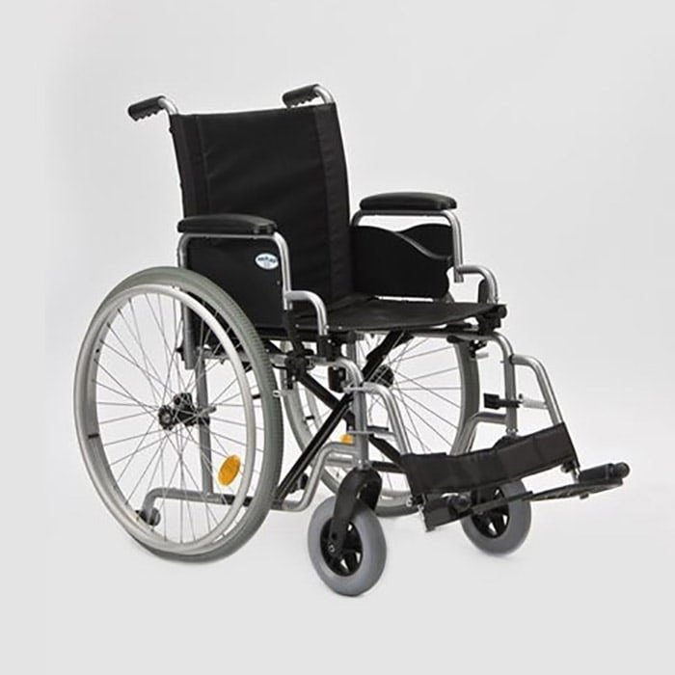

Средства реабилитации - Ходунки предназначены для помощи в передвижении подходят для инвалидов и больных с нарушением функций опорно-двигательного аппарата. Ходунки улучшают координацию движений, позволяют сохранить равновесие и уменьшают нагрузку на нижние конечности.
По сравнению с тростью и костылями, ходунки обеспечивают наибольшую стабильность и устойчивость.
Габариты 590\460\775-950
Ширина между поручнями 430
В сложенном состоянии 520\100\800
Грузоподъёмность 100
Масса 2,3
Ходунки изготовлены из металла, имеют мягкие накладки на поручни, легко складываются и очень удобны при хранении. , на ножках резиновые наконечники противоскольжения.
Высота ходунков регулируется надежным кнопочным фиксатором.
Защищены гальваническим покрытием.
Складывание производится при помощи надежного фиксатора.
Ходунки позволяют передвигаться методом поочерёдной перестановки левой и правовой опорных сторон по ходу движения, что позволяет двигаться достаточно быстро, не теряя равновесия.
Конструкция ходунков предусматривает два положения: шагающее и не шагающее. 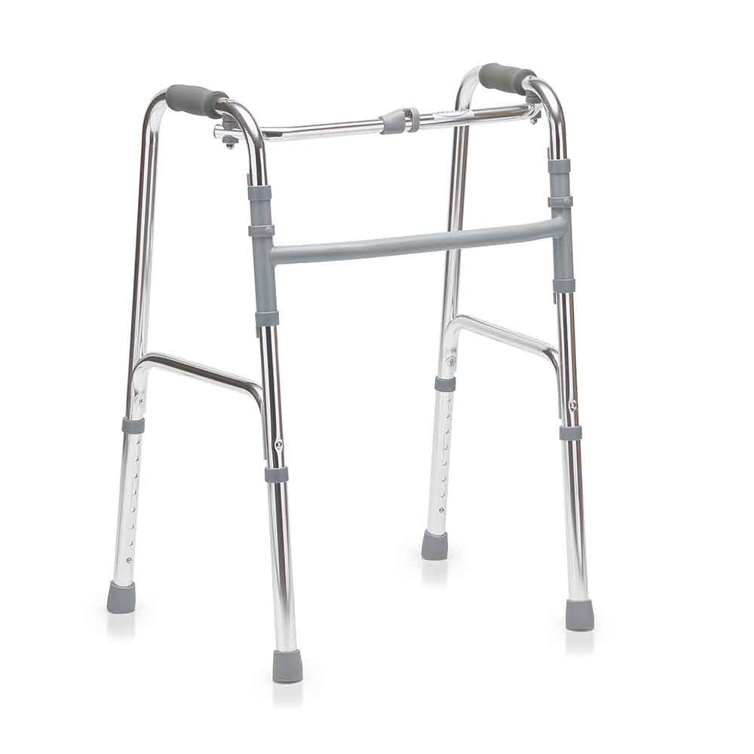

Велотренажёр – педальный велотренажёр, предназначен для активно-пассивной разработки верхних или нижних конечностей.
Во время занятий можно смотреть телевизор, читать книгу или слушать музыку.
Велотренажёр переносной, имеет эргономичные педали и регулятор сопротивления педалей, которые помогут установить необходимую нагрузку.
Габариты изделия 500\10\330
Габариты педалей 105\45\25
Максимально допустимая нагрузка на одну педаль 20
Масса 2,3 кг
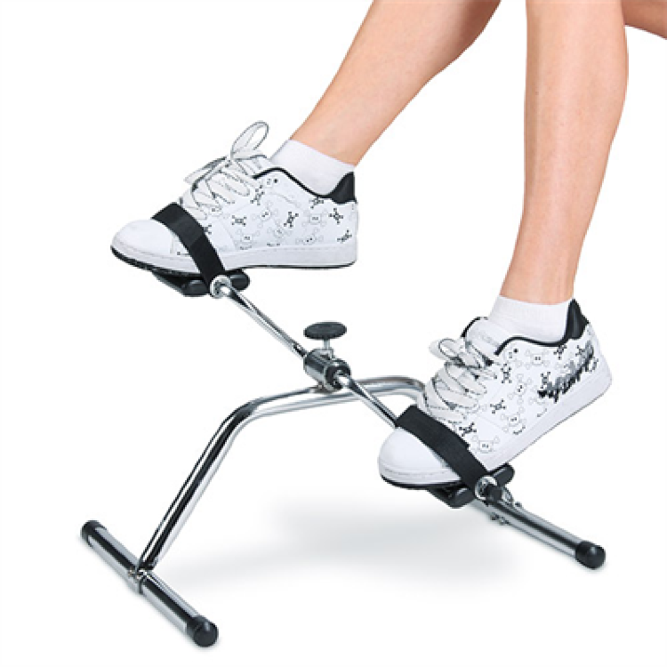

Прибор для измерения артериального давления
Автоматический электронный прибор B.Well WA-77 с универсальной манжетой B.Well WE-C-ML и адаптером B.Well AD-155, предназначенный для измерения артериального давления и частоты пульса используя осциллометрический метод. Прибор оснащен необходимым набором потребительских функций, предназначен для использования как в медицинских учреждениях, так и в домашних условиях по экономичной цене.
Благодаря большому жидкокристаллическому дисплею и голосовому сопровождению на трех языках, Вы можете не только визуально следить за процессом измерения, но и слышать результат измерения давления и пульса, особенно полезен функционал голосового сопровождения людям с ослабленным зрением.
Измерить артериальное давление тонометром более чем просто. Достаточно правильно наложить манжету и нажать всего одну кнопку. Весь процесс измерения происходит автоматически. Основные достоинства прибора - это функции диагностики аритмии пульса и Fuzzy Logic, наличие памяти последнего измерения, звуковая индикация аритмии, голосовое сопровождение.

Отличительные особенности:
Голосовое сопровождение процесса измерения. Прибор оснащен функцией речи на трех языках (английский, русский, казахский). Голосовые сообщения будут особенно полезны для людей с ослабленным зрением.
Современная технология измерения Fuzzy Logic. В тонометре B.Well WA-77 используется современная технология Fuzzy Logic, которая обеспечивает индивидуальный уровень накачки воздуха в манжету для быстрого, точного и безболезненного измерения.
Диагностика аритмии. Измеритель артериального давления B.Well WA-77 оснащён индикатором аритмии со звуковым сигналом, который оповещает о нарушениях нормальной частоты или периодичности сердечных сокращений во время измерения.
Простое управление одной кнопкой, подсветка кнопки управления, память последнего измерения.
Универсальная манжета B.Well EA-Сuff M-L для обхвата плеча 22 - 42 см.,со съемным чехлом, допускающим стирку.
Индикатор разрядки батарей. С помощью индикатора разрядки батарей Вы вовремя сможете заменить батареи в приборе.
Автоматическое отключение. Для экономичного расхода батарей прибор автоматически отключается, если им не пользуются более одной минуты.
Сетевой адаптер. В комплекте поставки с тонометром B.Well WA-77 с адаптером для удобства пользователя и экономичного использования батарей идет сетевой адаптер B.Well AD-155, входное напряжение 110-240 В, 50 Гц.
Точность прибора была доказана при клинических испытаниях в России и Европе.
Экран: жидкокристаллический
Адаптер в комплекте: Есть, адаптер B.Well AD-155
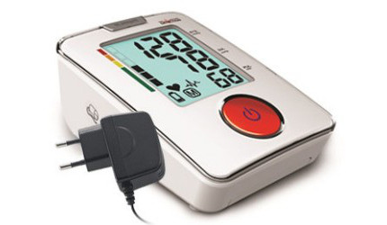

Из новинок:
Напольные весы с речевым выходом.
Технические данные: размеры 270\296\37 мм
Диапазон измерений 2,5 – 200 кг
Напольные весы работают от 2 батареек
Напольные весы предназначены для измерения массы тела. Можно с включённым голосовым оповещением, так же без. 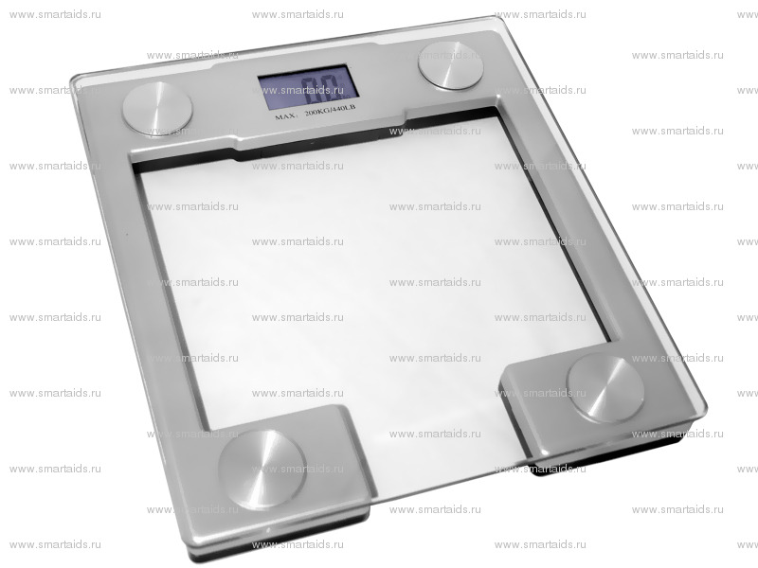

Средство для реабилитации инвалидов - Трость FS 936 L - тактильная предназначена для предохранения во время ходьбы незрячего пользователя от столкновений с объектами, встречающимися на его пути, или ощупывания (сканирования) поверхности с целью обнаружения ступенек, бордюров и иных препятствий. 4-секционная тактильная трость складного типа отлично подходит для людей с ослабленным зрением. Выделяется не только компактностью и портативностью, но и наличием специальной светоотражающей пленки на стойке, что обеспечивает безопасную эксплуатацию в темное время суток. Дополнительно комплектуется удобным чехлом для хранения и переноски изделия.
Складная, 4-х секционная трость поставляется в комплекте с чехлом из искусственной кожи. Быстро складывается и не занимает много места при хранении;
изготовлена из легких алюминиевых труб.
светоотражающая плёнка на корпусе обеспечивает дополнительную безопасность;
оснащена удобной пластиковой рукояткой с ремешком, наконечником цилиндрической формы.
Технические характеристики:
длина в рабочем состоянии - 120 см;
длина в сложенном виде - 34 см;
длина секций - 34×30×30×34 см;
вес нетто - 0,22 кг.
Максимальная нагрузка 100 кг
Материал трости алюминий
Количество секций 4
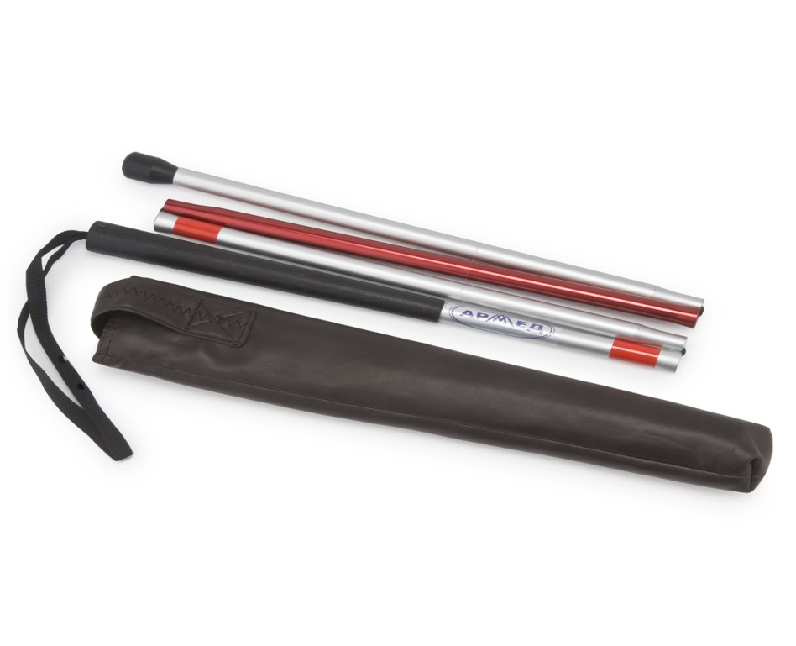

Табурет HS-E
Люди с ограниченными возможностями страдают в современном обществе от отсутствия доступной среды. Сложно найти помещение, которое было бы на 100% адаптировано под потребности инвалида.
Особо остро встает вопрос соблюдения гигиены тела – санузлы нужно правильно модифицировать для пользования инвалидами. В противных случаях простое принятие душа или умывание становится невозможным без посторонней помощи. Для не ходячих людей препятствие составляет невозможность встать с кресла; слепые и слабовидящие не могут ориентироваться в пространстве, поэтому, принимая душ или умываясь, рискуют поскользнуться и серьёзно повредить себя. Решение проблемы — установка настенных поручней и специальных сидений. Простые приспособления значительно могут облегчить жизнь.
Табурет для ванны предназначен для больных и инвалидов с частичной утратой функций опорно-двигательного аппарата в стационарных медицинских учреждениях и домашних условиях. Используется как переносное приспособление при мытье. Отлично подходит стул для пожилых людей, позволяя им принимать душ в сидячем положении.
Табурет оборудован отверстиями для стока воды, регулируемыми по высоте ножками с противоскользящими наконечниками. Стул для душа легкий, но при этом очень устойчивый.
Табурет универсален. Он имеет ряд преимуществ:
• конструкция переносная, поэтому может использоваться в душе и умывальнике, в зависимости от возникающих потребностей;
• алюминиевая рама обеспечивает легкость изделия. При этом качество металла позволяет выдерживать серьезные нагрузки;
• пластиковая оболочка защищает основу от коррозии, поддается санитарной обработке и устойчива к перепадам температуры.
Характеристика поручня:
Высота 450, длина 320, ширина 340 мм
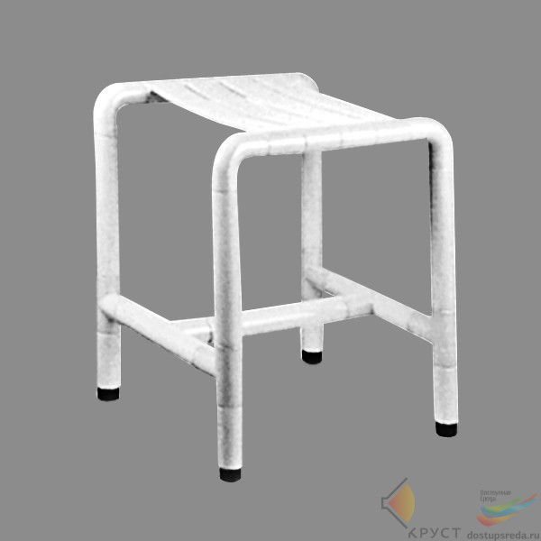
Тренажёр Сгибание-разгибание пальцев
Восстановление после инсульта подвижности пальцев рук, как правило откладывают "на потом". Проблемы инсульта очень серьезны! И гибкость руки и пальцев рук начинает волновать уже на этапе стабилизации ситуации.
Как результат - пальцы нельзя разогнуть даже применив некоторое усилие.
Почему это произошло? Просто мы, в повседневной жизни не замечаем, как много времени наши пальцы проводят в "тренаже". Мы постоянно сгибаем и разгибаем их, нагружаем работой, заставляем осязать, делиться ощущениями тактильности.
В состоянии после инсульта, конечно, ничего такого нет! И пальцы "застаиваются", "костенеют", суставы теряют гибкость.
Настольный тренажёр для сгибания-разгибания пальцев, основание которого выполнено из натурального бука, используется всеми возрастными группами. Специальный тренажёр оснащён подставкой для предплечья, настраиваемая по высоте. Основание тренажёра имеет противоскользящие накладки на нижней поверхности.
Применяется для обеспечения тренировки движений пальцев рук у всех возрастных групп пациентов (дети от 5 лет, подростки, взрослые, гериартрические пациенты).
Особенности:
- Настольный подростковый тренажер «Сгибание-разгибание пальцев».
- Назначение: тренировка движений сгибания-разгибания пальцев рук в положении ладонью вниз или ладонью вверх.
- Платформа - натуральное дерево.
- Металлическая подставка анатомической формы для предплечья.
- Пять петель на резинках.
- Регулировка высоты подставки для предплечья.
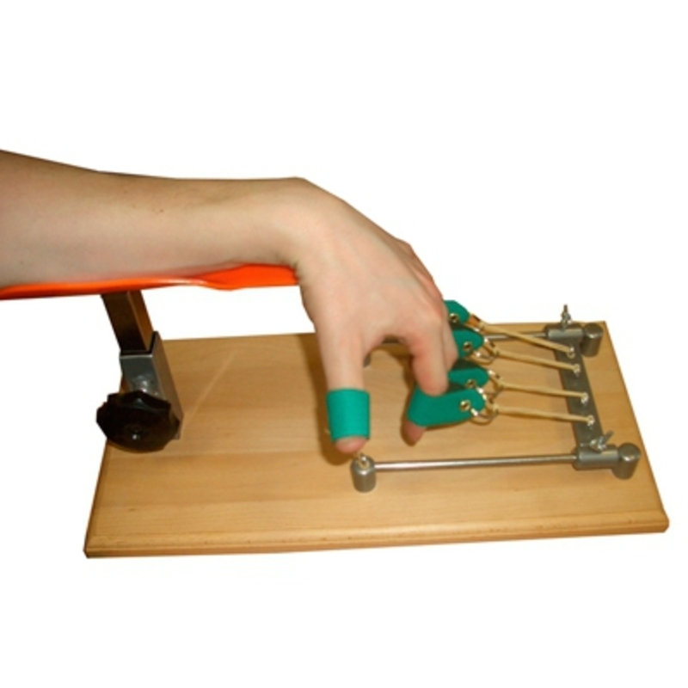

Палки для скандинавской ходьбы телескопические, 3-х секционные, до 135 см
Варианты длины: 63 / 97 / 135 см. Наконечник: сталь. Есть защитная насадка на наконечник из плотной резины.

Вес 0, 339

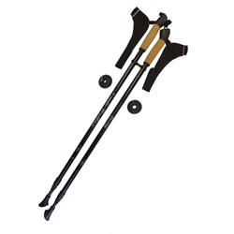

Трость опорная YU821 с устройством против скольжения 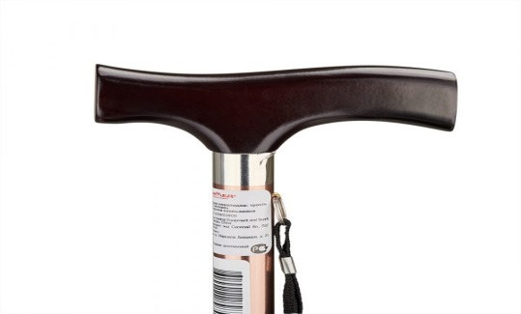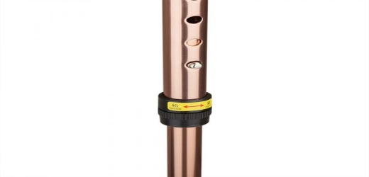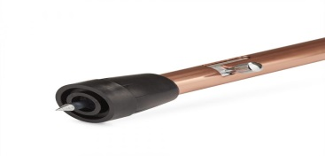

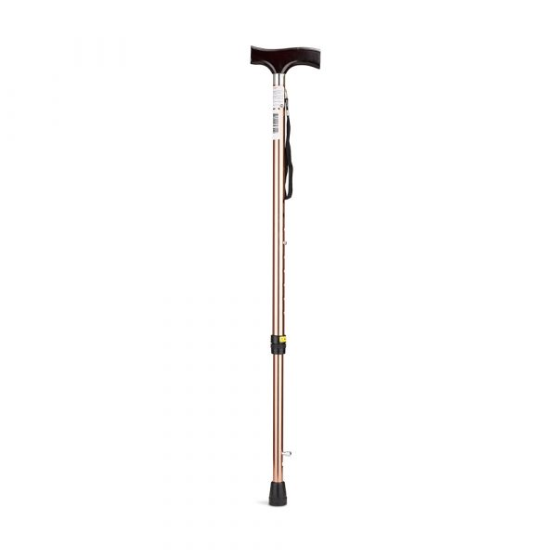

Двухсекционная трость с Т-образной формой рукоятки отлично подходит для пользователей различной комплекции благодаря широким возможностям регулировки высоты стойки. Трость можно использовать при ходьбе на улице или в домашних условиях.
Кроме того, модель оснащена встроенным противоскользящим устройством и может комфортно и безопасно использоваться даже в условиях гололедицы.
Высота 730-940 мм
Максимальная нагрузка 100 кг
Влажная обработка мыльными растворами без применения специальных чистящих средств.

Для информации. Как подобрать трости:
Высота рукоятки под кисть должна быть такой, чтобы локтевой сустав находился в положении сгибания под углом 10-15 градусов.
Также важно правильно рассчитать размер ручки трости с учетом силы захвата ее рукой. Правильные размеры трости важны для обеспечения эффективного и безопасного передвижения.
При правильном использовании трости ее следует держать в руке, противоположно пораженной конечности: рука и нога передвигаются одновременно.

